3А класс. Окружающий мир. 21.04.2020
Тема: Путешествие к А. С. Пушкину.

- Ответить на вопросы устно (учебник 83 стр. «Проверим себя»)
- Изучи тему по учебнику стр. 84-87.
- Просмотри презентацию «А. С. Пушкин» 23.04.2020. Имеется в папке. (Электронная почта )
- Выполни задания в РТ. Задание №1,2. 56ст.
Домашняя работа.
1.Выполнить задание №3. стр. 57 РТ ,
2. Ответь на вопросы учебника 87 стр., знать вывод на стр. 87.

3А класс. Окружающий мир. 25.04.2020
Тема: Мой уголок для игры в родном доме.

1.Моя родня. Викторина. Запиши ответы.
- Кто такая жена?
- Кто такой муж?
- Отец жены-
- Мать жены-
- Отец мужа-
- Мать мужа-
- Сват и сватья-
- Сваха-
- Деверь- брат мужа
- Золовка-
- Зять-
- Невестка, сноха-
- Внучка-
- Шурин-
- Племянник-сын сестры или брата
- Дедушка-
- Бабушка-
- Прабабушка-
- Прадедушка-
2. Изучи презентацию.
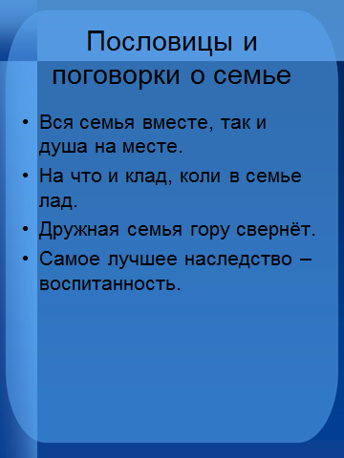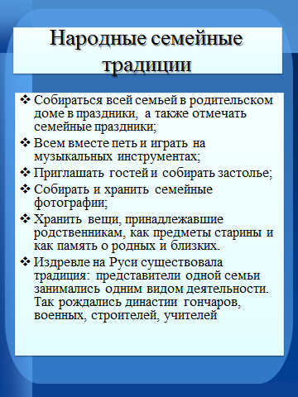

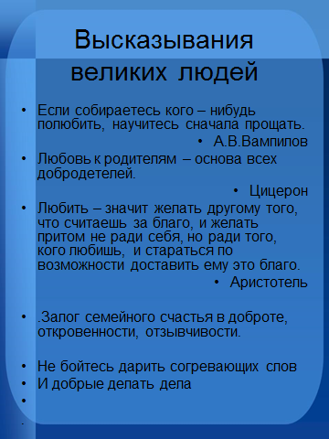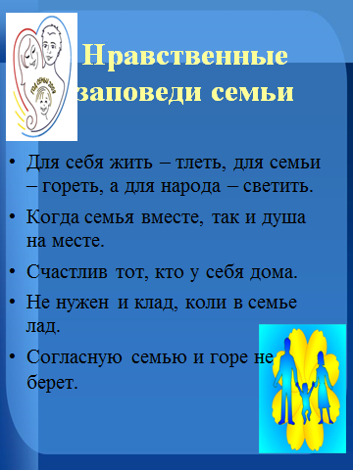

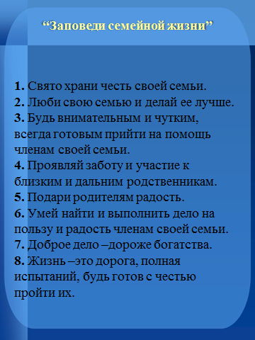

3. Прочитай учебный материал на стр.88.
Домашняя работа. Организуй свой уголок для игры в родном доме.

